
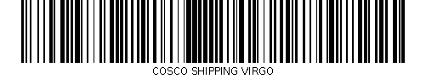

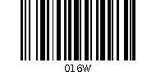


出口落装货物申请情况说明

致：现场海关

兹有我司代理船公司经营之：
交通运输工具（中文船名） 中远海运室女座
交通运输工具（英文船名） COSCO SHIPPING VIRGO/016W
航次. 016W ， 离港时间 2021-08-16

总提（运）单号: E142103053133A04

集装箱号： EGSU9129593
因：
√由于 货物因查验原因无法出运 原因，导致以上提单号未能装船出运，特此证明。
□其他原因（请填写具体原因）

特此申请办理落装货物申请。

我司承诺以上情况属实。我司将承担由此引起的一切法律责任和经济责任。

船代盖章
经办人签名：
联系电话
日期： 2021.8.23

